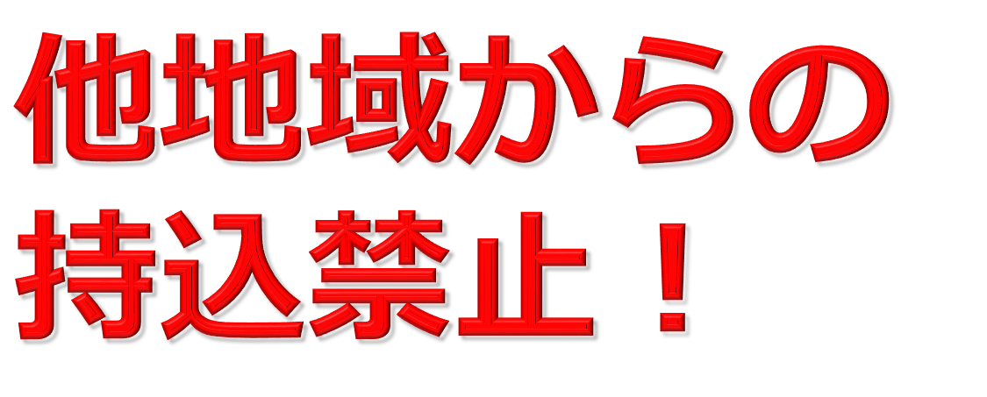



**絶対ダメ**

**この集積所は、〇〇〇区**

**が管理しています。**

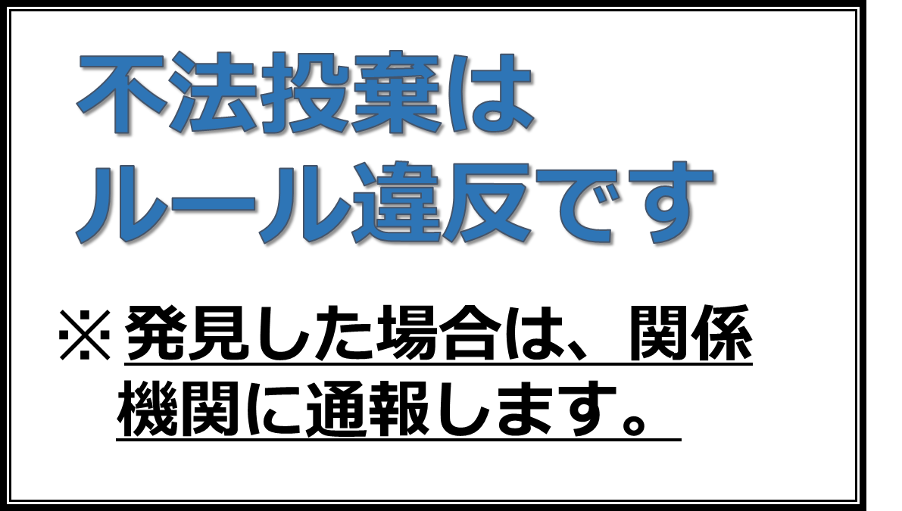

**〇〇〇区自治会**